БАЛТИЙСКИЙ ГОСУДАРСТВЕННЫЙ ТЕХНИЧЕСКИЙ УНИВЕРСИТЕТ «ВОЕНМЕХ» им. Д.Ф. Устинова

Кафедра И9

ОТЧЕТ ПО ЛАБОРАТОРНОЙ РАБОТЕ

по учебной дисциплине Сети ЭВМ и телекоммуникации на тему
"Конфигурирование и мониторинг виртуальных компьютерных сетей"

Вариант 6

Студент: Крылов К.А.
Группа: И531

ПРЕПОДАВАТЕЛЬ
_________/Мальцев С.Н./
"____"_________2016 г.

Санкт-Петербург
2016 г.
Дано: пул адресов 204.19.85.0/25, топология, представленная на рисунке 1, параметры виртуальных сетей, содержащиеся в таблице 1.
Рисунок 1 – Заданная топология

Таблица 1 – Параметры виртуальных сетей
Название сети | Состав сети
Vlan 17 | PC1, PC2, PC3, PC4, PC5
Vlan 18 | PC6, PC7, PC8
Vlan 19 | PC9, PC10

Задача: необходимо построить сеть, состоящую из шести коммутаторов и десяти конечных узлов, разделить её на виртуальные сети.
Решение: изначально, все конечные узлы состоят в одной подсети, которая определена заданным пулом адресов. Исходная маска /25 позволяет вместить 10 конечных узлов в одну подсеть, не производя дополнительных манипуляций с маской. Таким образом можно произвести расчёт адресов для сформированной сети.
В таблице 2 представлены результаты расчёта адресов для сформированной сети.
Таблица 2 - Результат расчёта адресов для сформированной сети
Название устройства | VLAN | IP | Маска
PC1 | VLAN 17 | 204.19.85.1 | 255.255.255.128
PC2 | VLAN 17 | 204.19.85.2 | 255.255.255.128
PC3 | VLAN 17 | 204.19.85.3 | 255.255.255.128
PC4 | VLAN 17 | 204.19.85.4 | 255.255.255.128
PC5 | VLAN 17 | 204.19.85.5 | 255.255.255.128
PC6 | VLAN 18 | 204.19.85.6 | 255.255.255.128
PC7 | VLAN 18 | 204.19.85.7 | 255.255.255.128
PC8 | VLAN 18 | 204.19.85.8 | 255.255.255.128
PC9 | VLAN 19 | 204.19.85.9 | 255.255.255.128
PC10 | VLAN 19 | 204.19.85.10 | 255.255.255.128
На рисунке 2 представлена получившаяся модель сформированной сети с заданной топологией.
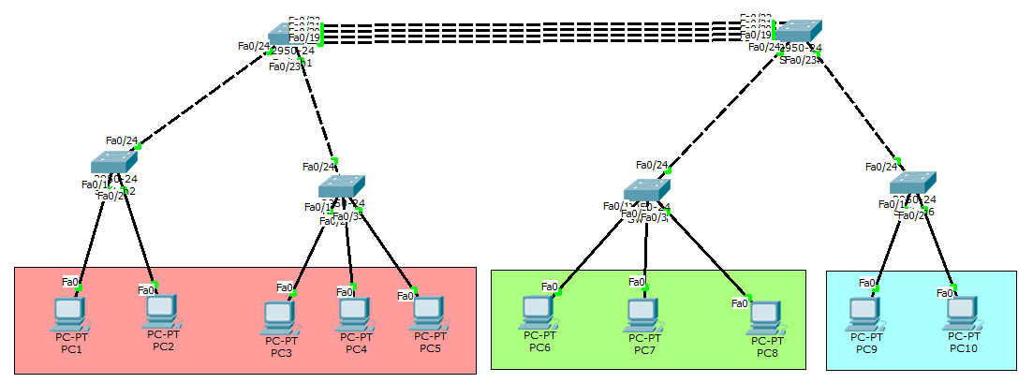
Рисунок 2 - Модель сформированной сети с заданной топологией
Результаты проверки доступности компьютеров до разделения на виртуальные сети приведены на рисунке 3. Для проверки доступности был использован инструмент “Complex PDU” с параметрами, отображёнными на рисунке 4.

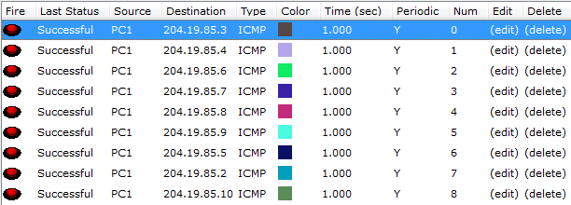
Рисунок 3 - Проверка доступности компьютеров до разделения на виртуальные сети
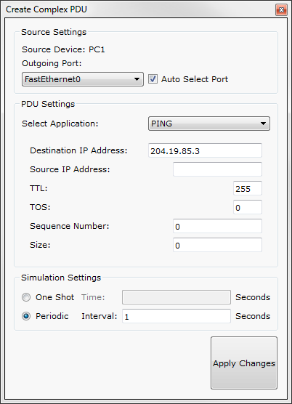
Рисунок 4 - Параметры одного из сформированных “Complex PDU”

После всех необходимых настроек сети была произведена проверка доступности узлов. Результаты проверки внутри сформированных виртуальных сетей отображены на рисунке 5. Проверка доступности всех узлов из узла PC1, аналогичная той, что проводилась до разделения сети на виртуальные сети, представлена на рисунке 6.
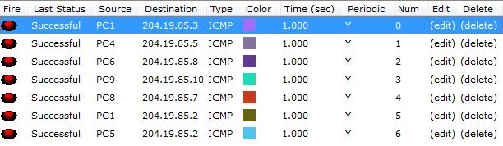Рисунок 5 - Проверка узлов внутри виртуальных сетей
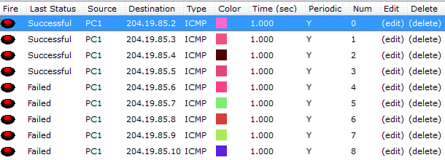Рисунок 6 - Проверка доступности всех узлов из узла PC1
В таблице 3 отображено соответствие между MAC-адресами и именами компьютеров.
Таблица 3 – Таблица соответствия MAC-адреса и имени компьютера
Имя компьютера | MAC-адрес
PC1 | 0002.4A32.B152
PC2 | 000C.8590.6667
PC3 | 0009.7C0E.E4E5
PC4 | 0002.1661.C621
PC5 | 00D0.BA5A.5BB7
PC6 | 0000.0C9D.55A9
PC7 | 0002.4AE7.E23D
PC8 | 00E0.8F3A.AA7E
PC9 | 00E0.F9C5.27C2
PC10 | 000A.4111.6596
Заключение
В результате проделанной работы из заданной сети, все конечные узлы которой находятся в одной подсети, была организована сеть, состоящая из нескольких виртуальных сетей, при этом в топологию самой сети не вносилось никаких изменений, а производилась лишь настройка конфигураций коммутаторов. Также, из 4 каналов связи между двумя коммутаторами, был организован агрегированный канал, настроенный для работы с созданными виртуальными сетями.

